操作系统课程设计实验报告

实验题目：操作系统课程设计
学号：20061301156
姓名：田宝文 班级：计算机06.5
E-mail：tianbaowen@yahoo.com.cn
硬件环境：CPU：P4 内存：512M 硬盘：80G 显示器：17”CRT
系统：Linux Redhat 8.0, Nachos-3.4
具体实验内容：
实验准备：将gcc-2.8.1-mips.tar.gz 的mips 解压到在 /usr/local,然后将nachos-3.4解压到home下，由于较新版本的linux对nachos－3.4的支持不是很好，因此需要删除nachos-3.4/code目录下 Makefile.common中的-fwritable-strings。
测试：在nachos-3.4/code/threads目录下进行测试：
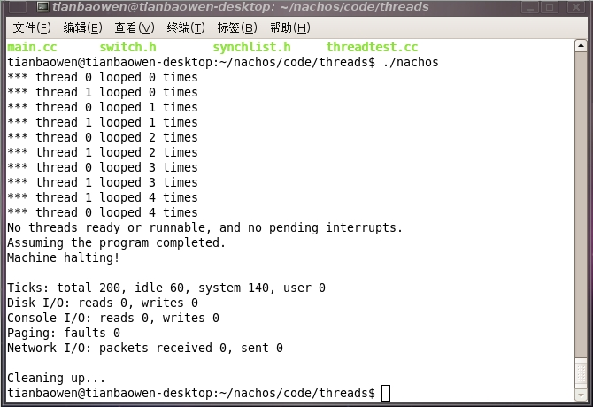

实验11 设计并实现具有二级索引的文件系统

实验目的：Nachos同一般的UNIX一样，采用索引表进行物理地址和逻辑地址之间的转换，索引表存放在文件的inode中。但是目前Nachos采用的索引都是直接索引，所以Nachos的最大文件长度不能大于4K。因此可以拓展文件系统使文件头占用2个磁盘块，一级索引中记录2级索引的块号，从而实现二级索引。

实验步骤：
代码的分析于修改：
文件头的定义和实现如下所示，由于目前Nachos只支持直接索引，而且文件长度一旦固定，就不能变动。所以文件头的实现比较简单。
class FileHeader {
public:
bool Allocate(BitMap *bitMap, int fileSize); // 通过文件大小初始化文件头
// 根据文件大小申请磁盘空间
void Deallocate(BitMap *bitMap); // 将一个文件占用的数据空间释放
// （没有释放文件头占用的空间）
void FetchFrom(int sectorNumber); // 从磁盘扇区中取出文件头
void WriteBack(int sectorNumber); // 将文件头写入磁盘扇区
int ByteToSector(int offset); // 文件逻辑地址向物理地址的转换
int FileLength(); // 返回文件长度
void Print(); // 打印文件头信息（调试用）
private:
int numBytes; // 文件长度（字节数）
int numSectors; // 文件占用的扇区数
int dataSectors[NumDirect]; // 文件索引表
};

在Nachos中，每个扇区的大小为128个字节。每个inode占用一个扇区，共有30个直接索引。所以Nachos中最大的文件大小不能超过3840个字节。
此实验主要改进fileheader，由于要占用两个磁盘块，所以其私有变量需要改变，增加一个变量记录下一个磁盘块号，如分配，读取，写回等都要改，在lab5中实现的文件可扩展需要保留，所以Append方法也要有改动，实验的重点就是在文件大小大于29*128字节时为文件头在申请一个磁盘块，记录文件所使用的磁盘块号。
因此需要对fileheader修改一下声明：
private:
int numBytes; // 文件大小
int numSectors; //文件占用磁盘块数
int anotherSector; // 记录二级索引
int dataSectors[61]; //占用的磁盘块号最大为29+32＝61块
在lab5中修改这些私有变量的方法都需要保留，为了便于理解此处将方法名称做了修改，但功能没变：
void changeNumSectors(int newnum); //修改文件占用磁盘块数
void changeDataSectors(int i,int j);//文件的第i块的磁盘块号为j，Append时用到
void changeFileSize(int newsize);//修改文件大小
void changeanotherSector(int newanother);//如果文件头不需要用两个块初//始化为0，当append时如果需要两个，调用此方法，来修改，当然分配块。由//find（）方法来确定
在allocate中需要增加
if(numSectors>29)
{
anotherSector=freeMap->Find();//为二级索引找磁盘块
for (int i = 0; i < numSectors; i++)
dataSectors[i] = freeMap->Find();
}
else
{
anotherSector=0;//不需要时初始化为0
for (int i = 0; i < numSectors; i++)
dataSectors[i] = freeMap->Find();
}
return TRUE;
}

判断当扇区数到达一级索引上限时为二级索引寻找磁盘块。
在writeback()中增加
hdr->WriteBack(sect);
此时，如果有二级索引的话也直接写回了。
此外，需要对
append()方法进行适当修改：
if(newsector>29)
openFile->changeanotherSector(freeMap->Find());
当所需磁盘块大于一级索引的限制时，使用二级索引。

实验运行结果：
创建文件superbig 大小大于原先nachos所限制的3812字节，创建时为4K，运行-ap如图所示：
./nachos -f
./nachos -ap test/superbig empty
./nachos -D
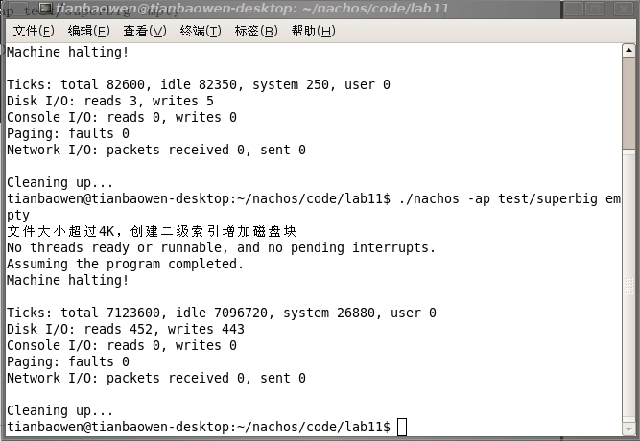

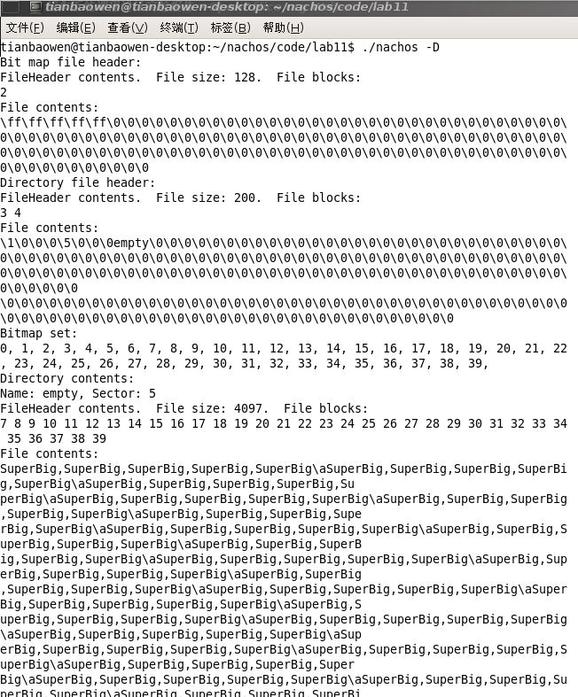
实验结论：成功添加超过4K大小的文件，二级索引应用成功。
通过二级索引的实现，进一步了解了nachos文件系统的构造，
以及二级索引的具体实现方法，对操作系统有了深一步的了解。

